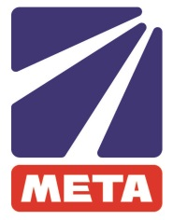
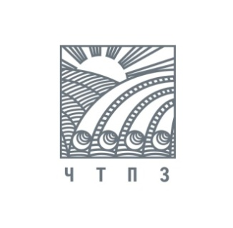

20 августа ПРЕСС-РЕЛИЗ

Ломозаготовительная компания группы ЧТПЗ «МЕТА» подводит итоги работы в I полугодии 2015 года

В I полугодии 2015 г. объем реализации лома черных металлов ГК «МЕТА» (входит в группу ЧТПЗ) составил 624 тыс. тонн, что на 7% превышает результат аналогичного периода 2014 г. (585 тыс. тонн). Из них 342 тыс. тонн – лом собственной заготовки, 282 тыс. тонн – транзитный лом. Повышение объемов реализации связано с усилением заготовительной деятельности компании для обеспечения производственной программы Первоуральского новотрубного завода (входит в группу ЧТПЗ), потребности которого возросли на 28%, или 99 тыс. тонн, а также оптимизацией работы с внешними контрагентами по закупке транзитного лома.
Наилучшие показатели по динамике развития в 2015 г. показали «МЕТА-Пермь» и «Самаравтормет», объемы реализации которых выросли по сравнению с аналогичным периодом прошлого года на 23% и 12% соответственно.
«Первые 3 месяца 2015 года на рынке лома РФ наблюдался устойчивый тренд роста как объемов, так и стоимости материала, что обуславливалось, во многом, значительным ослаблением курса национальной валюты и вероятностью существенного увеличения потоков лома на экспорт. Соответственно, стабилизация рубля и падение котировок на поставки металлургического сырья в Турции привели к снижению цены металлолома в России. При этом наблюдаемые кризисные явления на мировом рынке стали, в особенности – в Китае, не позволяют рассчитывать на изменение ситуации на рынках металлургического сырья, стального лома и Ж.Р.С., как минимум, до конца 2015 года», – говорит генеральный директор ГК «МЕТА» Андрей Павлов.
ГК «МЕТА» образована в 2004 г. и сегодня входит в ТОП-3 отечественных компаний, занимающихся ломопереработкой, с долей 6,8% на рынке РФ по итогам I полугодия 2015 года. Стратегической целью создания компании является обеспечение потребностей трубного дивизиона группы ЧТПЗ качественным металлургическим сырьем.
Основные направления деятельности компании «МЕТА» – заготовка, переработка и реализация лома черных и цветных металлов на внутреннем и внешнем рынках. «МЕТА» имеет 64 заготовительные площадки в 11 регионах России, где представлена компаниями: «МЕТА–Екатеринбург», «МЕТА–Пермь», «МЕТА–Челябинск», «Самаравтормет» и УНП «Вторчермет».

Справочно:
Группа ЧТПЗ является одной из ведущих промышленных групп металлургического комплекса России. По итогам 2014 года доля компании в совокупных отгрузках российских трубных производителей составила 18,1%. Группа ЧТПЗ объединяет предприятия и компании черной металлургии: Челябинский трубопрокатный завод, Первоуральский новотрубный завод, складской комплекс, осуществляющий реализацию трубной продукции группы в регионах, компанию по заготовке и переработке металлолома «МЕТА»; нефтесервисный бизнес представлен компанией «Римера».

менеджер по связям с общественностью
ОАО «ЧТПЗ»
Лидия Хазова
тел. 8(495)775-35-55; моб. 8(916)590-15-30
Lidiya.Khazova@chelpipe.ru

